Załącznik nr 1
do Uchwały Nr XXX/171/18
Rady Miejskiej w Miejskiej Górce
z dnia 28 marca 2018 r.

PLAN ODNOWY MIEJSCOWOŚCI
GOSTKOWO
NA LATA 2018 - 2025

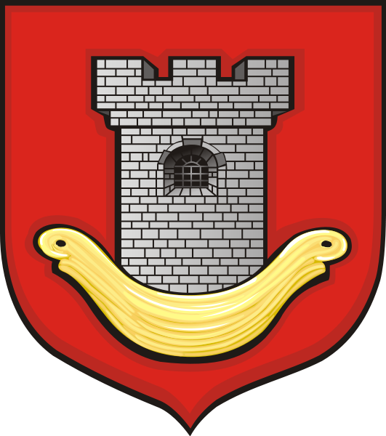

Gmina Miejska Górka

Marzec 2018 r.

Spis treści

1. Wstęp 3
2. Charakterystyka miejscowości 4
2.1. Historia 4
2.2. Położenie 4
2.3. Demografia 5
2.4. Bezrobocie 6
3. Inwentaryzacja zasobów służących odnowie miejscowości 6
3.1. Gospodarka 6
3.2. Rolnictwo 7
3.3. Oświata 8
3.4. Ochrona zdrowia 8
3.5. Kultura, zabytki, pomniki przyrody 8
3.6. Infrastruktura techniczna 9
3.7. Kapitał ludzki i społeczny 9
4. Analiza mocnych i słabych stron miejscowości 10
5. Opis planowanych zadań inwestycyjnych i przedsięwzięć aktywizujących społeczność
lokalną 12
5.1. Priorytety rozwoju miejscowości wraz z opisem każdej inwestycji 12
5.2. Opis planowanych zadań do realizacji 12
6. Opis i charakterystyka obszarów o szczególnym znaczeniu dla zaspokojenia potrzeb mieszkańców miejscowości 14
7. Promocja i informowanie o Planie Odnowy Miejscowości 14
8. Podsumowanie 15

1. Wstęp
Przynależność Polski do Unii Europejskiej umożliwia szybszy rozwój obszarów wiejskich.Głównymi celami Programu Rozwoju Obszarów Wiejskich na lata 2014 – 2020 jest poprawa konkurencyjności rolnictwa, zrównoważone zarządzanie zasobami naturalnymi, działania w dziedzinie klimatu oraz zrównoważony rozwój terytorialny obszarów wiejskich. W ramach programu będą realizowane następujące działania:
- Ułatwianie transferu wiedzy i innowacji w rolnictwie i leśnictwie oraz obszarach wiejskich.
- Zwiększenie rentowności gospodarstw i konkurencyjności wszystkich rodzajów rolnictwa we wszystkich regionach oraz promowanie innowacyjnych technologii w gospodarstwach i zrównoważonego zarządzania lasami.
- Wsparcie organizacji łańcucha żywnościowego, w tym przetwarzania i wprowadzania do obrotu produktów rolnych, dorastania zwierząt oraz zarządzania ryzykiem w rolnictwie.
- Odtwarzanie, ochrona i wzbogacanie ekosystemów związanych z rolnictwem
i leśnictwem.
- Promowanie efektywnego gospodarowania zasobami i wspieranie przechodzenia
w sektorach rolnym, spożywczym i leśnym na gospodarkę niskoemisyjną i odporną na zmianę klimatu.
- Promowanie włączenia społecznego, zmniejszenia ubóstwa oraz rozwoju gospodarczego na obszarach wiejskich.
Plan Odnowy MiejscowościGostkowo jest dokumentem wymaganym podczas starania się o środki finansowe z PROW. Są w nim określone inwestycje, których celem jest poprawa warunków życia mieszkańców orazrozwój miejscowości. Plan ten zawiera również charakterystykę Gostkowa, inwentaryzację zasobów, analizę mocnych i słabych stron wioski, opis planowanych inwestycji i przedsięwzięć oraz obszarów o szczególnym znaczeniu dla zaspokojenia potrzeb mieszkańców.
Na spotkaniu Burmistrza i pracowników Urzędu Miejskiego w Miejskiej Górce
z sołtysem i mieszkańcami Gostkowa, postanowiono przystąpić do programu. Podczas debaty określono oraz usystematyzowano cele rozwoju miejscowości i zadania inwestycyjne. Dokonano też oceny sytuacji społeczno – gospodarczej w miejscowości. Na jej podstawie możliwe było sporządzenie analizy SWOT.

2. Charakterystyka miejscowości

2.1. Historia(źródło: „Kronika miasta Miejska Górka” S. Borowski,„Parafia Niepart” - szkic historyczny Edmunda M. Beynała)
W dokumencie z 1310 r. jest wzmianka o trzech wsiach zwanych Niepartem. Najprawdopodobniej jedną ze wsi owego potrójnego Niepartu nazwano później Gostkowem. Nazwa powstała od imienia Gostek – Gościsław (po raz pierwszy nazwę tę spotyka się dopiero w 1405 r. przy nazwisku Szyban Gostkowski z Gostkowa). Najwcześniejsze dane statystyczne dotyczące Gostkowa są następujące:
- w 1821 r. wieś liczyła 23 domy i 158 mieszkańców,
- ok. 1880 r. wieś liczyła 36 domów i 266 mieszkańców(w tym 44 ewangelików oraz 61 analfabetów).
Gostkowo należało prawdopodobnie najpierw do powiatu kościańskiego, w XIX wieku do powiatu krobskiego, a następnie do powiatu rawickiego. Kronika szkolna wspomina o szkole wędrownej utworzonej w 1888 r. i obejmującej Gostkowo i Rzyczkowo ob. Woszczkowo. Szkołę miejscową wybudowano w 1900 r. Pierwszym nauczycielem był pan Mielcarek, po nim pan Trafas. W roku 1913 powiększono szkołę o jedną klasę. Za czasów zaboru pruskiego nauczycielami byli przeważnie Niemcy.

2.2. Położenie
Gostkowo to wioska położona w południowej części województwa wielkopolskiego,
w powiecie rawickim, w gminie Miejska Górka. Jest jednym z 17 sołectw wchodzących
w skład gminy. Zlokalizowane jest w pobliżu drogi wojewódzkiej nr 434 oraz wzdłuż trasy Miejska Górka – Niepart. Gostkowo znajduje się ok. 100 km od Poznania, 15 km od Rawicza i 6 km od Miejskiej Górki. W jegopobliżu położone są takie miejscowości jak: Niepart, Rozstępniewo i Zmysłowo (Rys.1).Powierzchnia Gostkowa wynosi695,39 ha.

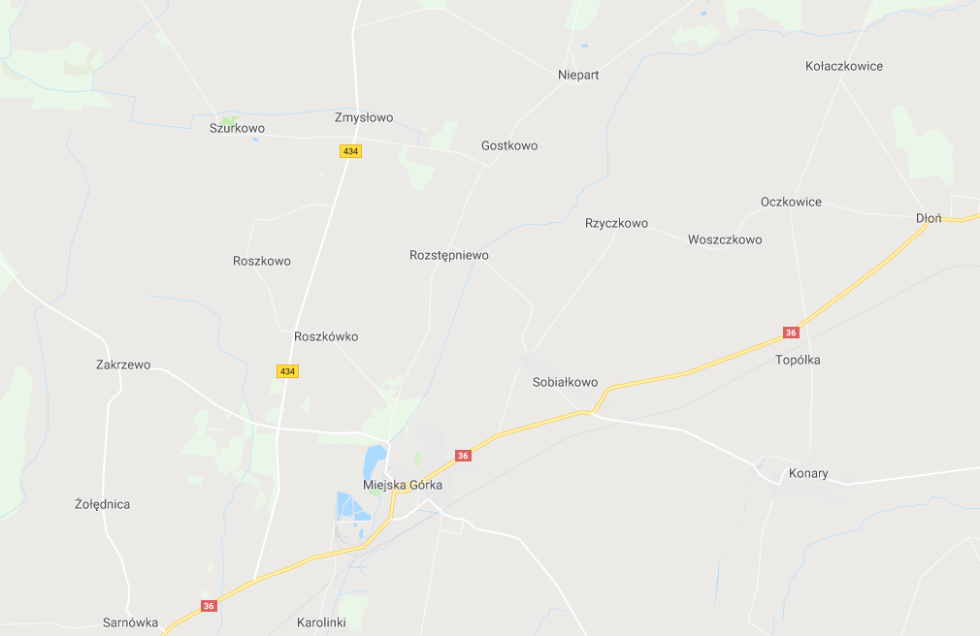
Rys. 1. Położenie Gostkowa (źródło: http://maps.google.pl)

2.3. Demografia
Gostkowo zamieszkuje obecnie 375 osób. Stanowi to 3,91% całkowitej liczby mieszkańców gminy. Gęstość zaludnienia wynosi 54 osoby/km².
W latach 2012 - 2017 liczba mieszkańców Gostkowawahała się w granicach od 375 do 395 osób. W przypadku całej gminy liczba ludności w ciągu ostatnich 4 lat stale rośnie
(Rys. 2).

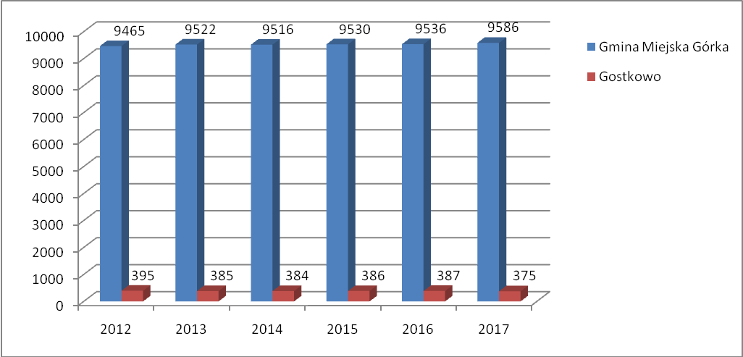
Rys. 2. Liczba ludności w gminie Miejska Górka i miejscowości Gostkowo
w latach2012 – 2017

2.4. Bezrobocie
Na koniec 2017 r. bezrobocie w powiecie rawickim kształtowało się na poziomie 5,0%. W Powiatowym Urzędzie Pracy w Rawiczu zarejestrowane było1267 osób (w tym 752 kobiety). W gminie Miejska Górka liczba bezrobotnych wynosi 174 osoby. Stanowi to 13,7% ogółu bezrobotnych w powiecie rawickim. Brak danych dotyczących liczby bezrobotnych
w Gostkowie–Powiatowy Urząd Pracy w Rawiczu nie prowadzi ewidencji osób bezrobotnych na terenie poszczególnych miejscowości.

3. Inwentaryzacja zasobów służących odnowie miejscowości

3.1. Gospodarka
Gostkowo to miejscowość rolnicza. Na jej terenie występują głównie gospodarstwa indywidualne. Ich właściciele zajmują się przede wszystkim hodowlą trzody chlewnej i bydła. Dominującą uprawą są rośliny zbożowe, buraki cukrowe oraz warzywa w uprawie polowej.
Na terenie Gostkowa jest też prowadzona działalność gospodarcza, m.in. w zakresie:
- transportu drogowego,
- robót budowlanych i wykończeniowych,
- wykonywania instalacji wodno-kanalizacyjnych, cieplnych, gazowych i klimatyzacyjnych,
- ogrodnictwa oraz sprzedaży zbóż, nasion i pasz dla zwierząt,
- produkcji wyrobów stolarskich i ciesielskich dla budownictwa,
- produkcji konstrukcji metalowych i ich części,
- naprawy samochodów,
- sprzedaży płodów rolnych i żywych zwierząt.

3.2. Rolnictwo
Powierzchnia Gostkowa to 695,39 ha. Struktura użytków w miejscowości została przedstawiona w tabeli 1 i na rysunku 3. Największy obszar zajmują grunty orne z sadami
i budynkami oraz lasy.

Tabela 1. Struktura użytków w Gostkowie
Rodzaj użytku | Powierzchnia [ha] | Udział w całości [%]
Tereny zabudowane  i zurbanizowane | 7,41 | 1,07
Tereny komunikacyjne | 19,53 | 2,81
Grunty orne z sadami  i budynkami | 609,13 | 87,60
Łąki | 20,52 | 2,95
Wody stojące i rowy | 5,67 | 0,82
Lasy | 32,91 | 4,73
Nieużytki | 0,23 | 0,03
RAZEM | 695,39 | 100,00

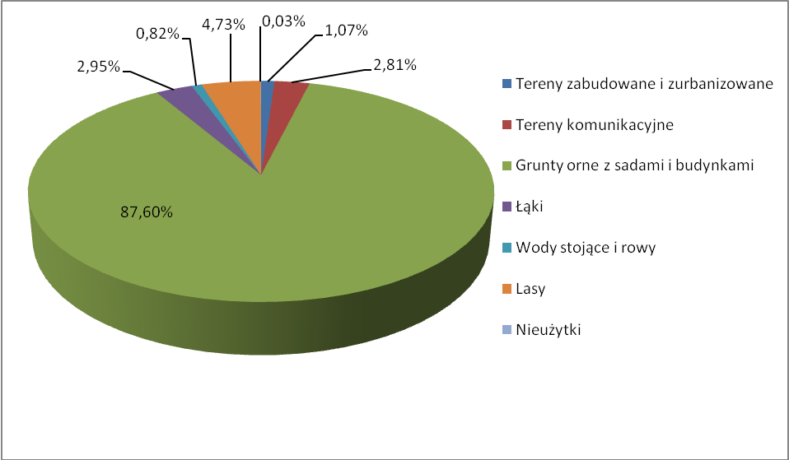
Rys.3. Struktura użytków w Gostkowie (udział %)

3.3. Oświata
W Gostkowieznajduje się budynek szkolny stanowiący oddział Szkoły Podstawowej w Nieparcie. Funkcjonują tu klasy IV-VIII szkoły podstawowej, dotychczasowe klasy gimnazjalne oraz przedszkole. Dzieci uczęszczające do klas I-III dowożone są do Szkoły Podstawowej w Nieparcie. Obecnie do przedszkoli uczęszcza 9dzieci, do szkoły podstawowej – 25, a do dotychczasowych klas gimnazjalnych – 8.

3.4. Ochrona zdrowia
Mieszkańcy Gostkowakorzystają z opieki medycznej w dwóch placówkach mieszczących się w Miejskiej Górce. Są to Przychodnia Lekarska „SALUS” lek. med. Zdzisław Golińskii NZOZ Przychodnia Lekarskalek. med. Barbara Bogacka-Gancarczyk.

3.5. Kultura, zabytki, pomniki przyrody
W Gostkowie znajdują się następujące obiekty zabytkowe:
- Kapliczka, mur., k. XIX
- Zespół dworsko- folwarczny:
- dwór, mur., ok. 1880-1890, przebud. 1904,
- dom ogrodnika, ob. nr 22, mur., 1840, przebud.,
- park, k. XIX,
- obora, mur., 1895,
- stodoła, mur.- glin., k. XIX,
- spichlerz, mur. (kam.), k. XIX, cz. adaptowany na mieszkania lata 80. XX,
- gorzelnia
- Zagroda nr 45:
- dom, mur., 3 ćw. XIX,
- stodoła, mur., 2 poł. XIX, c. 2 budynki gospodarcze, mur. (kam.), 1867,
- ogrodzenie, mur. (kam.), 2 poł. XIX
Zespół dworsko – folwarczny jest wpisany do rejestru zabytków nieruchomych województwa wielkopolskiego (nr rej. 456/Wlkp/A z 26.06.1989 r.).

3.6. Infrastruktura techniczna
Gostkowo jest zwodociągowane, mieszkańcy są zaopatrywani w wodę z ujęcia Florynki. Miejscowość posiada kanalizację deszczową, sieć energetyczną oraz sieć telefoniczną.W miejscowości znajduje się sieć szerokopasmowego Internetu.Brak kanalizacji sanitarnej oraz infrastruktury gazowniczej.
Gospodarka odpadami jest uregulowana. Mieszkańcy posiadają pojemniki na odpady zmieszanei są zaopatrywani w worki do selektywnej zbiórki odpadów. Wywozem śmieci zajmuje się firma wyłoniona w drodze przetargu przez Komunalny Związek Gmin Regionu Leszczyńskiego.

3.7. Kapitał ludzki i społeczny

- Koło Gospodyń Wiejskich
Jest tworzone przez kilkadziesiąt mieszkanek Gostkowa. Panie angażują się
w przygotowania do imprez lokalnych odbywających się w sołectwie oraz gminnych, których organizatorem jest Ośrodek Kultury, Sportu i Aktywności Lokalnej
w Miejskiej Górce.

    - Ochotnicza Straż Pożarna
Ochotniczą Straż Pożarną w Gostkowie tworzą zarówno starsi mieszkańcy, jak
i młodsi. Spośród członków OSP tworzone są męskie drużyny, które biorą udział
w Gminnych Zawodach Sportowo – Pożarniczych Straży Pożarnych i Młodzieżowych Drużyn Pożarniczych.

    - Dzień Matki, Dzień Dziecka
W maju i czerwcu w Gostkowie organizowane są dwie imprezy dla mieszkańców: Dzień Matki i Dzień Dziecka. Ich najważniejszym celem jest integracja mieszkańców wsi oraz dostarczenie im rozrywki. Głównymi organizatorami są Rada Sołecka wraz z sołtysem oraz Koło Gospodyń Wiejskich.

- Dożynki wiejskie
Po zakończeniu żniw w Gostkowie odbywają się dożynki. Uroczystość ta jest podsumowaniem i uwieńczeniem pracy rolników.Towarzyszą jej liczne atrakcje przeznaczone głównie dla mieszkańców miejscowości. Uświetniają ją występy dzieci oraz zabawa taneczna. Tradycyjnie wręczane są też wieńce dożynkowe. Organizatorami imprezy są członkowie Rady Sołeckiej wraz z Sołtysem oraz Koło Gospodyń Wiejskich.

4. Analiza mocnych i słabych stron miejscowości

Podstawową techniką służąca do określenia oraz scharakteryzowania mocnych
i słabych stron miejscowości jest analiza SWOT. Jej nazwa pochodzi od pierwszych liter angielskich słów: strengths (mocne strony), weaknesses (słabe strony), opportunities (szanse), threats (zagrożenia). Analiza ta polegana posegregowaniu posiadanych informacji na cztery grupy (cztery kategorie czynników strategicznych):
- mocne strony: wszystko to, co stanowi atut, zaletę miejscowości,
- słabe strony: wszystko to, co stanowi słabość, wadę miejscowości,
- szanse: wszystko to, co stwarza dla analizowanej miejscowości szansę korzystnej zmiany,
- zagrożenia: wszystko to, co stwarza dla analizowanej miejscowości niebezpieczeństwo zmiany niekorzystnej.
Mocne i słabe strony to czynniki wewnętrzne, które zależą w dużym stopniu od mieszkańców miejscowości. Szanse i zagrożenia należą do czynników zewnętrznych, znajdujących się w otoczeniu miejscowości i niezależnych od jej mieszkańców.

Mocne strony:
- lokalizacja z dala od ruchliwych dróg (cisza, brak zanieczyszczeń),
- tradycja organizowania dożynek,
- prężnie działające Koło Gospodyń Wiejskich.

Słabe strony:
- rozproszona zabudowa,
- brak świetlicy wiejskiej
- drogi o nawierzchni gruntowej,
- brak sieci kanalizacji sanitarnej i gazociągu.

Szanse:
- możliwość pozyskania środków na rozwój miejscowości z funduszy europejskich
i krajowych programów,
- budowa szlaków turystycznych (rowerowych i pieszych),
- powstanie świetlicy wiejskiej,
- powstanie gospodarstw agroturystycznych.

Zagrożenia:
- rosnące bezrobocie,
- emigracja ludzi młodych do miast w celach zarobkowych,
- niska opłacalność produkcji rolnej.

5. Opis planowanych zadań inwestycyjnych i przedsięwzięć aktywizujących społeczność lokalną

5.1. Priorytety rozwoju miejscowości wraz z opisem każdej inwestycji
Podczas zebrania wiejskiego mieszkańcy Gostkowa uznali, że głównymi celami rozwoju miejscowości sąpoprawa jej atrakcyjności, polepszenie infrastruktury kanalizacyjnej i drogowej orazzwiększenie aktywności społecznej. Na zebraniu zgłoszono również zadania
i przedsięwzięcia, których wykonanie znacznie umożliwi osiągnięcie wyznaczonych celów (Tab.2). Do zrealizowania zaplanowanych zadań w znacznym stopniu przyczynią się środki finansowe pozyskane z Programu Rozwoju Obszarów Wiejskich.

Tabela 2. Zaplanowane zadania inwestycyjne
Zadanie inwestycyjne | Prognozowany termin realizacji | Szacunkowy koszt [zł] | Źródło finansowania
1. Budowa świetlicy wiejskiej  i zagospodarowanie otoczenia wokół | 2018 r. – 2020 r. | 400.000,00 | Środki własne,  i środki unijne
2. Budowa ścieżki rowerowej Gostkowo - Niepart | 2018 r. – 2019 r. | 220.000,00 | Środki własne
3. Budowa kanalizacji sanitarnej | 2019 r. – 2021 r. | 4.000.000,00 | Środki własne  i środki unijne
4. Rozbudowa oświetlenia ulicznego | 2019 r. | 50.000,00 | Środki własne
5. Przebudowa chodnika | 2020 r. – 2025 r. | 200.000,00 | Środki własne

5.2. Opis planowanych zadań do realizacji

1. Budowa świetlicy wiejskiej i zagospodarowanie otoczenia wokół
W ramach tego zadania zostanie wybudowana drewniana świetlica wiejska. Będzie się w niej znajdować sala spotkań (wyposażona w stoły i krzesła), kuchenka pomocnicza, pomieszczenie gospodarcze oraz toalety. Teren wokół świetlicy zostanie uporządkowany
i zagospodarowany. Dojście do świetlicy będzie utwardzone.
Świetlica będziedostępna dla wszystkich mieszkańców Gostkowa. Budynek będzie przeznaczony do organizowania imprez (np. dożynek) i spotkań wiejskich (np. zebrań). Ponadto powstanie świetlicy umożliwi przygotowywanie i prowadzenie różnego rodzaju zajęć i inicjatyw społecznych dla mieszkańców wsi. Budowa świetlicy wiejskiej znacznie poprawi atrakcyjność miejscowości, stworzy możliwość do większej integracji mieszkańców
i urozmaicenia spędzania wolnego czasu (np. poprzez odbywanie się w niej różnych kursów).

2. Budowa ścieżki rowerowej Gostkowo – Niepart
Ścieżka rowerowa powstanie wzdłuż drogi powiatowej nr P4909P (Miejska Górka – Niepart) na odcinku 213,5 m (do końca granicy gminy Miejska Górka). Szerokość ścieżki będzie wynosiła od 2,0 do 2,5 m. Nawierzchnia zostanie ułożona z betonowej kostki brukowej. Ścieżka będzie oddzielona od drogi pasem zieleni.
Powstanie ścieżki rowerowej przede wszystkim znacznie poprawi bezpieczeństwo użytkowników drogi i ułatwi poruszanie się rowerzystom na trasie Gostkowo – Niepart. Przyczyni się też do zwiększenia atrakcyjności miejscowości.

3. Budowa kanalizacji sanitarnej
Inwestycja będzie polegała na budowie sieci kanalizacji sanitarnej obejmującej całą miejscowość. Ścieki z Gostkowa będą odprowadzane do oczyszczalni ścieków znajdującej się w Karolinkach.
Budowa kanalizacji sanitarnej będzie sprzyjać ochronie środowiska przyrodniczego
i polepszy komfort życia osób mieszkających w Gostkowie.

4. Rozbudowa oświetlenia ulicznego
W ramach inwestycji zostaną zamontowane w Gostkowie dodatkowe lampy. Rozbudowa istniejącego oświetlenia ulicznego jest konieczne przede wszystkim ze względów bezpieczeństwa. Zamontowanie dodatkowych lamp znacznie polepszy też komfort życia mieszkańców.

5. Przebudowa chodnika
Zadanie będzie polegało na przebudowie chodnika znajdującego się przy drodze powiatowej nr P4909P (Miejska Górka – Niepart). W ramach inwestycji nawierzchnia z płyt betonowych zostanie wymieniona na nawierzchnię z kostki brukowej.
Dzięki przebudowie chodnika poprawi się bezpieczeństwo pieszych oraz estetyka miejscowości.

6. Opis i charakterystyka obszarów o szczególnym znaczeniu dla zaspokojenia potrzeb mieszkańców miejscowości
Największe znaczenie dla mieszkańców wsi ma centrum Gostkowa. Jest to miejsce
o szczególnym znaczeniu dla dzieci, młodzieży i starszych. Znajduje się tutaj szkoła, przedszkole, boisko do gry w piłkę nożną, plac zabaw, a także jest to miejsce, gdzie co roku odbywają się dożynki. W Gostkowie brakuje świetlicy wiejskiej, czyli obiektu, gdzie mieszkańcy mogliby się spotkać bez względu na porę roku i pogodę. Budowa świetlicy ma na celu stworzenie mieszkańcom bezpiecznych i dogodnych warunków do integracji społecznej oraz kultywowania lokalnych tradycji. Ponadto sprzyjać będzie rozwojowi zdolności twórczych lokalnej społeczności.
Wybudowana świetlica wiejska będzie obiektem o szczególnym znaczeniu dla zaspokojenia potrzeb kulturalnych i społecznych mieszkańców. Podniesie też w znacznym stopniu atrakcyjność miejscowości.

7. Promocja i informowanie o Planie Odnowy Miejscowości

W celu upowszechniania informacji na temat Planu Odnowy Miejscowości Gostkowo, jego zamierzeń, celów i rezultatów prowadzone będą działania promocyjno-informacyjne poprzez:
- Internet,
- prasę lokalną.
Internet to podstawowe źródło informacji o Planie Odnowy MiejscowościGostkowo. Dokument ten zostanie udostępniony na oficjalnej stronie internetowej Gminy Miejska Górka: www.miejska-gorka.pl. Na stronie tej będą też na bieżąco zamieszczane informacje dotyczące realizowanych inwestycji.
Prasa lokalna będzie służyć do upowszechniania informacji dotyczących Planu Odnowy MiejscowościGostkowo wśród społeczeństwa. Będzie też monitorowała inwestycje przebiegające na terenie wsi.

8. Podsumowanie

Plan Odnowy MiejscowościGostkowo zakłada realizację w ciągu najbliższych lat kilku inwestycji na terenie wsi. Wykonaniezamierzonych zadań przyczyni się do rozwoju oferty kulturalnej i rekreacyjnej w miejscowości oraz podniesie standard życia mieszkańców. Zadania te będą możliwe do realizacji jedynie przy odpowiednim poziomie finansowania ze strony samorządu i Unii Europejskiej.

